Uỷ Ban Nhân Dân Huyện Hóc Môn
Trường Tiểu học Tây Bắc Lân

TÀI LIỆU HỌC TẬP TẠI NHÀ MÔN TIẾNG ANH
KHỐI 5
Family & Friends Special Edition Grade 5
Unit 10 - Lesson 1 (Sách Student Book trang 74)
Thời gian: Tuần 24 (Thứ 6 ngày 26 / 02 / 2021)
I. Mục tiêu bài học:
Nhận biết nghĩa, cách đọc và thuộc các từ mới: money, passenger, arrivals, departures, luggage, passport, magazine, newspaper.
II. Hoạt động: (Lesson 1)
A. Lesson 1: Newwords (track 86 - CD1)
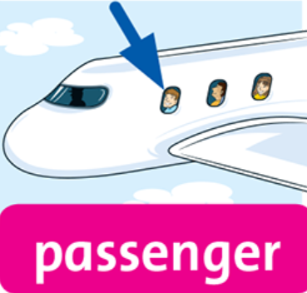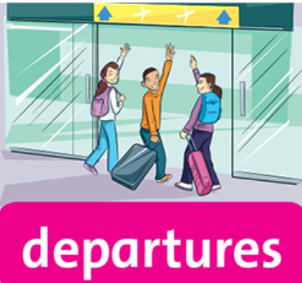
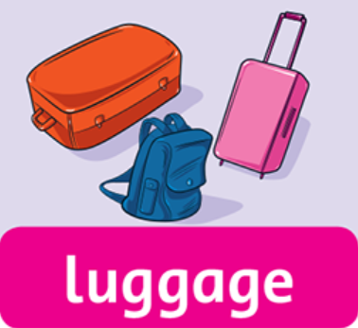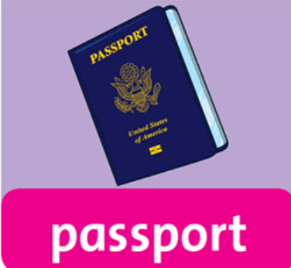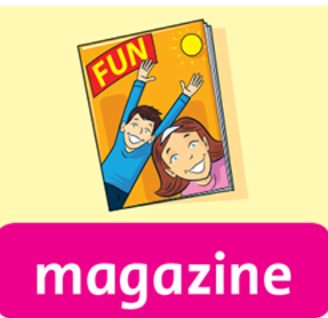

Học sinh viết bài sau đây vào vở:
Friday, February 26th , 2021
Unit 10: How much time do we have?
Lesson 1: Words
New words:
1. money tiền
2. passenger hành khách
3. arrivals ga đến, trạm đến
4. departures ga khởi hành
5. luggage hành lý
6. passport hộ chiếu
7. magazine tạp chí
8. newspaper báo giấy
______________________________________
Dặn dò
Viết copy mỗi từ 3 hàng, học thuộc từ mới.
________________________________________
Phụ huynh có thể tham khảo đường link sau: http://oup.com.vn/family&friendsspecialedition/
hoặc trên kênh you tube: Family & friends Special edition grade 5- Unit 10.
* Phụ huynh (học sinh) vui lòng nghe đĩa CD1 track 86 hoặc tra cứu Google Dịch để nghe cách đọc từ mới.
* Học sinh nghe và lặp lại theo CD bốn lần.

B. Practice: (Luyện tập)
I.
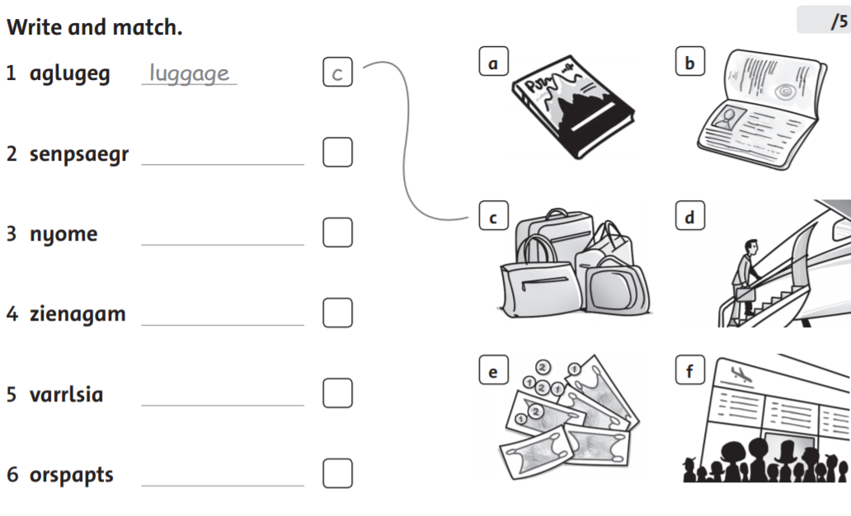
(Viết và nối từ với hình đúng)
__________________________________
Đáp án
I. 2. Passenger - d 3. Money - e 4. Magazine – a
5. arrivals – f 6. Passport - b

BÀI TẬP
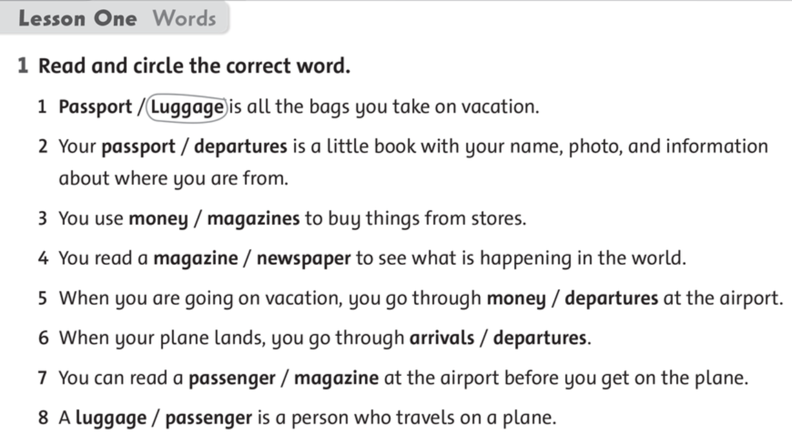
(Đọc và khoanh tròn từ đúng)

Đáp án
(Đọc và khoanh tròn từ đúng)

